# capa_propagação.png



# Experimento Meios de Propagação de Calor

## Apresentação

O experimento Meios de Propagação de Calor tem como objetivo auxiliar estudantes do Ensino Médio ou Fundamental no estudo dos meios de propagação do calor, demonstrar a formação das correntes de convecção através do movimento da ventoinha e dos valores registrados nos termômetros.

## Arquitetura

O dispositivo está implementado a partir da estrutura padrão de hardware e software Básico.

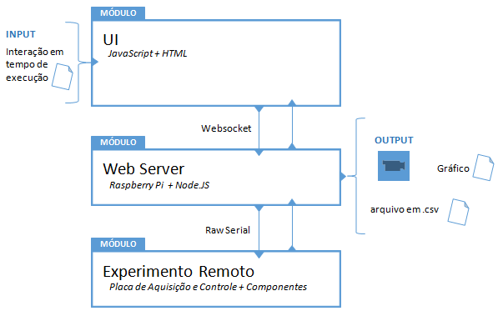

Figura 1 - Arquitetura do experimento.

## Interface de Usuário (UI)

O experimento está disponível no sistema de gerenciamento RELLE(Remote Labs Learning Enviromment), que provê uma série de funcionalidades necessárias para o gerenciamento de experimentos remotos.

A interface de acesso ao experimento foi desenvolvida utilizando HTML juntamente com o framework front-end Bootstrap, o mesmo traz uma série de componentes prontos para o desenvolvimento além de prover tratamento para diferente tipos de resoluções de telas. Além de HTML e Bootstrap, é utilizada a biblioteca jQuery que traz uma série de funções JavaScript que simplificam o desenvolvimento.

A Figura 2 mostra como está disposto os experimentos Meios de Propagação de Calor no RELLE.

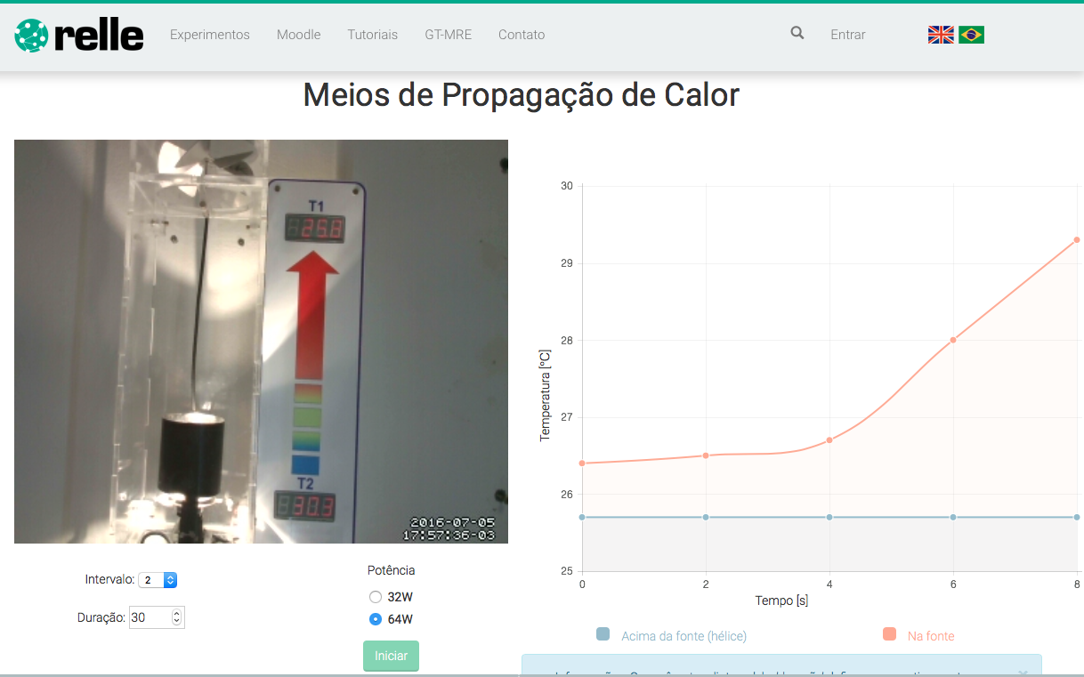

Figura 2 - Interface do usuário no RELLE

## Web Server

Atualmente, há uma ampla gama de bibliotecas e frameworks para construção de serviços web. Apesar de serviços baseados em HTTP predominarem a Internet, o uso do protocolo WebSocket é uma tendência em aplicações corporativas de grande porte. Uma das plataformas para desenvolvimento web para construção de serviços baseados em WebSocket é o frameworkNodeJS.

O NodeJSpermite construir aplicações de servidor e de rede facilmente escaláveis. Ele é composto por um ambiente de execução multiplataforma e de código fonte aberto que interpreta códigos de aplicações escritas em Javascript. O NodeJS usa um modelo orientado a evento, com operações de entrada e saída não bloqueantes. Por este motivo, ele é ideal para aplicações em tempo real com troca intensa de dados entre dispositivos distribuídos.

A API para acesso às funcionalidades do SmartDevice[[1]](#footnote-0) contém funções vinculadas à *listeners*, comuns ao paradigma de orientação a eventos. Este módulo usa a biblioteca Socket.io e é o ponto de partida da aplicação, onde o servidor é iniciado e eventos são vinculados. O Socket.io é composto por dois componentes: servidor e cliente, ao qual usa principalmente o protocolo WebSocket, e polling HTTP como compatibilidade reversa.

A autorização de sessão no SmartDevice garante a integridade do acesso exclusivo, já que o dispositivo exposto como um serviço pode ser utilizado concorrentemente por outro cliente. Apesar de algumas funcionalidades poderem ser utilizadas no modo observador, como consultar o estado das chaves e metadados, as funcionalidades de controle necessitam de consulta ao sistema de fila.

O sistema de fila, ou mesmo agendamento, pode ser externo ou interno ao SmartDevice. O primeiro é baseado em um token de autenticação provido pelo usuário e validado pelo SmartDevice. As implementações dos experimentos de física exemplificam o uso do sistema de reserva externo (próprio do Relle). Já o controle de acesso no próprio SmartDevice é exemplificado pela implementação do Laboratório de desenvolvimento em Arduino, pois neste encontra-se um modelo de acesso diferente dos anteriores.

O código fonte desenvolvido para comunicação serial e gerência dos sensores e atuadores são complementos para o NodeJS escritos em C++. Estes complementos são objetos compartilhados de vínculo dinâmico que pretendem dar suporte a códigos nativos, rapidez e portabilidade. Esses objetos compõem a abstração de cada experimento físico, que é representado por métodos e atributos intrínsecos a cada um. Por exemplo, são definidos os métodos de “get” e “set” para saídas digitais, “get” para valores de sensores, “get” e “set” para calibragem e configuração dos sensores.

O dispositivo central do experimento é o servidor de laboratório, que na plataforma desenvolvida pelo GT-MRE a escolha recaiu sobre o RaspberryPi[[2]](#footnote-1), (Figura 12) modelo B+, que tem como principal função intermediar os acessos aos demais dispositivos de hardware dos experimentos via rede.

O servidor de laboratório (SL) tem função prover interfaceamento e gerenciamento para a conexão entre a rede (web) e a “placa de aquisição e controle” (PAC). O SL acessa a PAC para coletar os dados dos sensores ou para enviar comandos para os atuadores, essa comunicação é feita via porta UART(Universal asynchronous Receiver/Transmitter) que se comunica via protocolo MODBUS[[3]](#footnote-2).

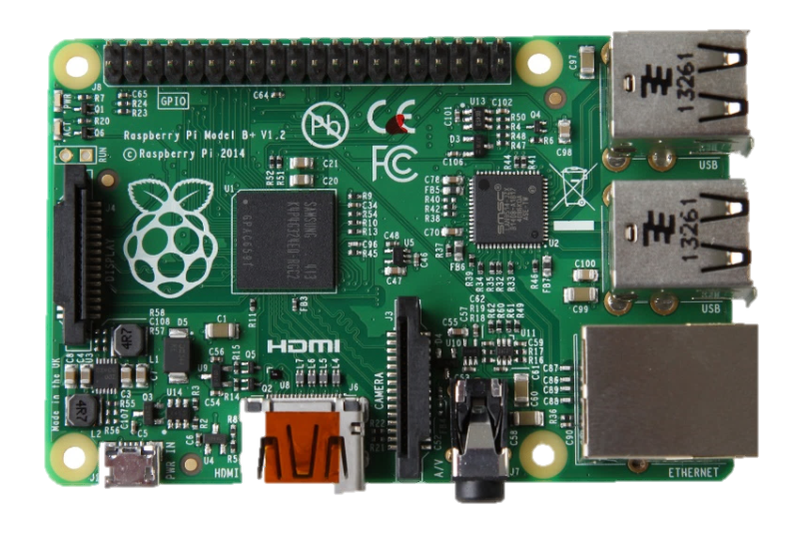

Figura 4 - Raspberry Pi, Model B+

## API WebSocket

Os componentes da aplicação são suficientemente leves para serem executados por uma placa Raspberry Pi ou outro computador Linux de baixo custo. Um dos componentes, a API WebSocket,oferece uma interface aos sensores e atuadores na estrutura de um serviço web. A aplicação não requer alto uso da memória e pode ser utilizada em qualquer sistema Linux.

O resultado é uma arquitetura fracamente acoplada, adotada pelo GT-MRE, que habilita o compartilhamento dos experimentos em outras plataformas. Esse paradigma, chamado de SmartDevices já é utilizado no projeto Go-Lab[[4]](#footnote-3), no qual estão bem destacadas aplicações clientes e servidor, e fornecem interfaces bem definidas entre o usuário e o sistema.

Os tópicos seguintes apresentam com mais detalhes aspectos do serviço web utilizado no servidor de experimento, bem como as funcionalidades internas e as motivações para o uso de certos protocolos, padrões e ferramentas de desenvolvimento, conforme a Figura 6.

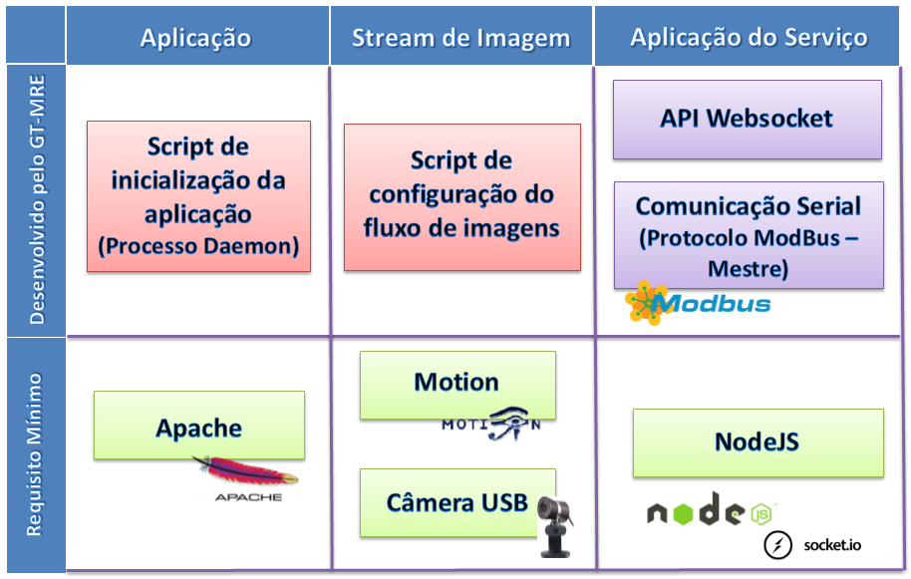

Figura 6 - Esquema de aplicação embarcada. Fonte: GT-MRE.

## Controle e monitoramento do experimento

O SmartDevice é capaz de comunicar-se com sensores através do barramento serial (Porta UART). Ao invés de usar o protocolo serial em sua forma bruta, optamos por incluir o protocolo Modbus na camada de aplicação para identificação de erros, endereçamento e controle de colisão. Conectados ao mesmo barramento (rede), cada sistema embarcado, responsável por um ou mais sensores ou atuadores, é um dispositivo escravo que responde às requisições da aplicação que é executada no RaspberryPi.

Um dos módulos desenvolvidos para aplicação é responsável pelo serviço de fila externo ou interno, sendo possível acoplar o serviço de fila provido pelo RELLE ou habilitar serviços internos. No primeiro caso, a aplicação usa a lógica necessária para validação de token de sessão enviado pelo cliente. Na segunda, todo processo realizado pela web API de fila é realizado pelo SmartDevice.

## Acesso à web API pelo cliente

A Figura 7 apresenta o esquema de comunicação no uso da API desenvolvido para o serviço/protótipo.

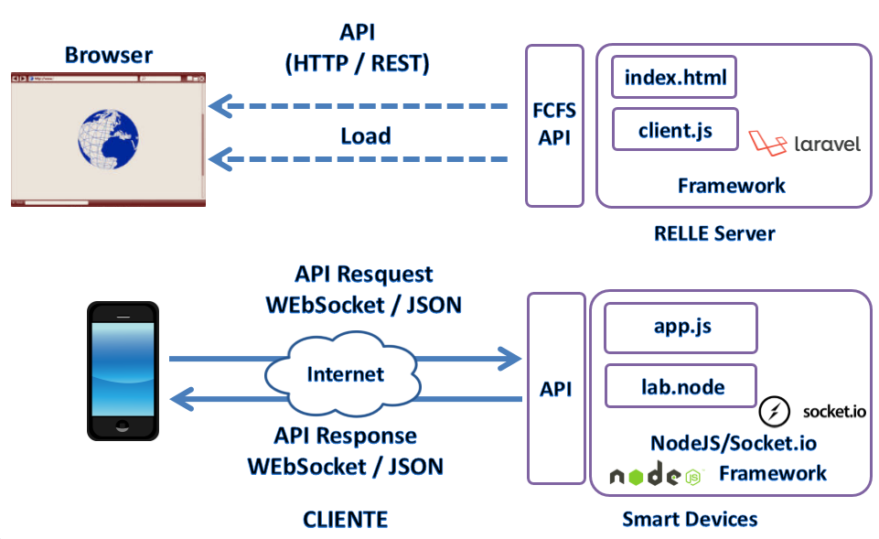

Figura 7 - Esquema de comunicação crossdomain no uso da API desenvolvida pelo GT-MRE. Fonte: Autores.

O cliente web disponibilizado pelo sistema RELLE é composto por um arquivo html, css e javascript diferentes para cada experimento. O RELLE provê uma página comum para cada experimento onde carrega os dados que foram inseridos no momento da publicação do experimento (armazenados numa base de dados). Por exemplo, o experimento de ID 1 é acessível pela URL “relle.ufsc.br/labs/1” pelo método GET e contém suas informações dentro do layout padrão do sistema. A partir do botão “Acessar” é possível disparar um evento para comunicação com a Web API FCFS (first-come firstserved).

Ao obter a permissão no navegador, o cliente navegador poderá carregar os arquivos (html, css e js), pois a API já tem o seu token de sessão como usuário sendo servido. Após carregar o cliente para o SmartDevice (client.js), uma conexão WebSocket com este dispositivo é estabelecida.

## Streaming de imagens

No GT-MRE foi optado pelo uso de câmeras web com conexão USB devido ao baixo custo e a facilidade de aquisição. O mesmo computador embarcado utilizado para controle do experimento também é o responsável pelo gerenciamento e disponibilização do streaming no formato MJPEG (Motion JPEG). O MJPEG é um formato de compressão de vídeo na qual cada frame de vídeo é comprimido separadamente como uma imagem JPEG.

Visto que existem muitos servidores de streaming de código aberto, optou-se pelo Motion para explorar aspectos de leveza (utilização de poucos recursos) e configuração flexível. O Motion[[5]](#footnote-4) é um software escrito em C para sistemas Linux que usa a API de vídeo Linux, e é capaz de detectar se uma parte significante da imagem tem mudado. Algumas variáveis são ajustadas através de seu arquivo de configuração principal para adequar-se aos requisitos de nossa aplicação.

Atualmente, os principais navegadores do mercado como Firefox, Google Chrome e Safari já possuem o suporte nativo para o streaming MJPEG. Para clientes Android existem bibliotecas de código fonte aberto para incluir um visualizador MJPEG em aplicações de código nativo.

# Experimento Remoto

O experimento remoto Meios de Propagação de Calor consiste em uma lâmpada que fica na parte inferior de uma “torre” de acrílico, na parte superior da mesma tem-se uma ventoinha. A lâmpada fica responsável por prover a fonte de calor, que quando acesa, a energia elétrica se transforma em energia térmica e luminosa. O ar existente no interior da “torre” do dispositivo, se dilata, diminui de densidade e sobe, enquanto o ar frio, que flui por baixo do sistema, ocupa o lugar deixado pelo ar quente. O fenômeno se repete formando correntes ascendentes de ar quente e correntes descendentes de ar frio, denominadas correntes de convecção.

A Figura 7 apresenta as principais partes que compõe o experimento remoto “Meios de Propagação de Calor”. São elas:

1. Computador embarcado;
2. Placa de Aquisição e Controle;
3. Sistema de Iluminação para a Webcam;
4. Displays dos termômetros;
5. Ventoinha;
6. Torre;
7. Fonte de calor;
8. Webcam.

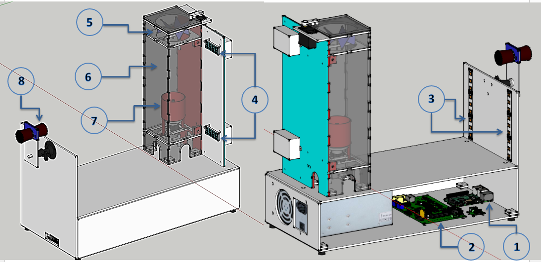

Figura 7 - Principais partes que compõe o experimento

A Figura 8 apresenta o diagrama de blocos funcional do experimento remoto “Meios de Propagação do Calor”.

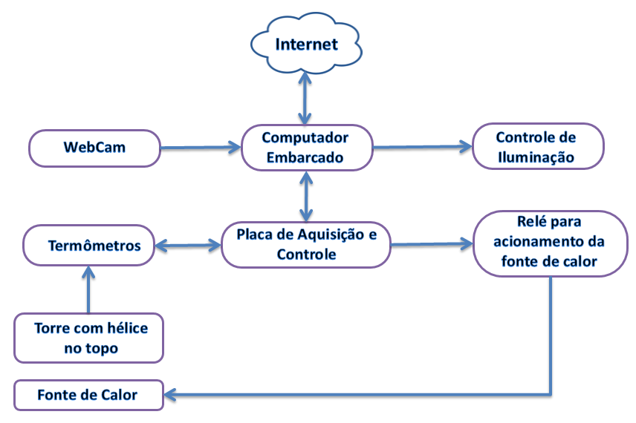

Figura 8 – Diagrama de blocos do experimento

Dado início a experimentação, a fonte de calor será ligada, e a cada segundo são coletados os valores de temperaturas dos termômetros. Durante o experimento, são feitos registros de temperatura para montar um relatório com o histórico da convecção do calor. Com a finalidade de controlar o experimento, o sistema é composto pelos seguintes módulos:

**Recurso de Hardware**

Este recurso de hardware controla o experimento de aquecimento do ar através de uma lâmpada de farol automotivo, e à medida que o ar aquece o mesmo se eleva por convecção e o faz girar uma hélice no topo de uma torre. O tempo do experimento é configurável, porém por padrão é de 30 segundos.

O experimento precisa de um tempo para ser reiniciado, para esfriar a sua estrutura física e para evitar superaquecimento vindo a se autodestruir. Este tempo é configurável, mas por padrão é de 30 segundos. Contudo, isto é um comportamento padrão e nem sempre é preciso seguir, caso as leituras dos termômetros indicarem temperaturas dentro da faixa aceitáveis, podemos ignorar este tempo de resfriamento mandando um comando de reset para RH, neste caso o status do sistema é limpo também.

O experimento é finalizado pelas seguintes situações:

* Quando pelo menos um dos termômetros alcançou uma temperatura limite de trabalho, indicando superaquecimento da estrutura. A temperatura limite é de 70°C e pode ser configurável. Neste caso o status do sistema sinaliza superaquecimento;
* Quando não for possível se conectar com pelo menos um dos termômetros, ou mediu temperatura fora da faixa de trabalho, ou houve algum erro de medição. Neste caso o status do sistema sinaliza erro de comunicação ou temperatura errada;
* Estourou o tempo de experimento. Neste caso o status do sistema sinaliza que não há nenhum erro;
* Cancelamento pelo usuário.

As duas primeiras medidas de cancelamento se devem para que o experimento não se autodestrua por alto aquecimento, no caso de alguma falha nos equipamentos.

Todos os parâmetros assumem valores padrões na inicialização dos equipamentos, pois para redução de custos não foi incluído memórias de dados para armazenar os valores reajustados. Logo, sempre que ligar o equipamento o MSIP deve reconfigurar todos os parâmetros, assim, não serão usados os valores padrões.

## Relés para Acionamento da Fonte de Calor

É um driver de acionamento para ligar ou desligar a fonte de calor, vide figura 9.

|  |  |
| --- | --- |
|  |  |

Figura 9- Relés para acionamento da fonte de calor

## Termômetros

São medidores de temperatura que podem ser acessados via MODBUS para coleta de dados. Estes termômetros são dotados de display para fornecer o valor da temperatura atual. O equipamento também mostra e registra as temperaturas da base e do topo da chaminé dando a noção de diferenças de temperatura do ar nesses pontos.

|  |  |
| --- | --- |
|  |  |

Figura 10 - Placas de Displays

## Fonte de Calor

A fonte de calor é uma lâmpada automotiva, utilizada em farol de automóveis com de 12VDC/55W ideal para aquecer o ar em volta do seu bulbo de vidro. Esse bulbo pode chegar a mais de 300°C com a luz alta ligada.

## Torre com hélice no topo

Basicamente uma chaminé para permitir o fluxo de ar com uma hélice no topo para demonstrar visualmente esse deslocamento do ar. No topo da chaminé há uma hélice para ter uma comprovação visual desse fenômeno.

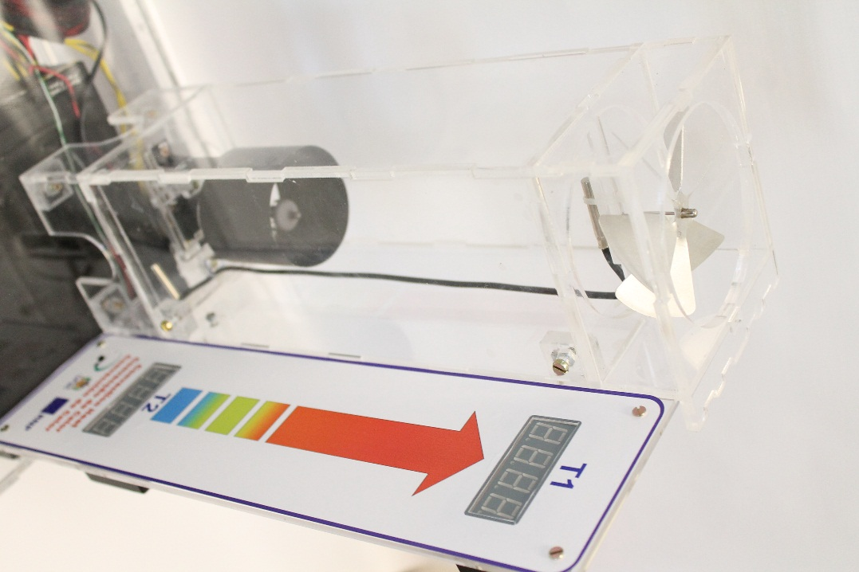

Figura 11 - Torre com a hélice

## Montagem

* Fonte de PC no mínimo 550W real por causa da lâmpada;
* Suporte de câmera CFTV Profissional Infravermelho;
* Objetiva da câmara deve ficar no mínimo 38cm do lado da torre mais próxima da câmera;
* Lâmpada de farol alta e baixa do veículo Corsa. Cada filamento consome 4 amperes, logo usando dois filamentos teremos um consumo total de 8 amperes;
* Soquete para lâmpada do farol;
* Hélice de alumínio 8cm de diâmetro com pá com angulo de 54 graus;
* Agulha de tricô 06/0 para apoio da hélice;
* Medidor de temperatura com visor e comunicação MODBUS via rs485;
* Reles para acionar carga de 110V/220V de aquecimento;
* Ajuste de temperatura máxima para desligar tudo;
* Na torre há uma abertura (entrada de ar) na parte inferior para ar frio entrar. Fazer nos quatros lados da torre onde a soma das áreas das aberturas seja igual à abertura para hélice acima;
* A fonte de calor deve ficar acima da entrada de ar;
* Toda área de fonte de calor deve ficar exposta para fazer condução de calor, não obstruir passagem do ar por baixo.

## Requisitos

A abertura da hélice do lado do calor não deve ser maior que a própria hélice, a fim de que o ar quente se concentre próximo a saída.

As entradas de ar embaixo devem ter a mesma área que a saída, colocar entradas em todos os lados facilita o fluxo de ar, e assim menor resistência possível.

A fonte de calor deve ficar bem em cima da entrada para que o ar quente não escape pelas entradas. A fonte de calor deve ter máxima área de contato com o ar vindo de baixo.

A largura da torre deve ter quase o mesmo diâmetro da hélice, para que o volume de ar para aquecimento seja menor, e toda área que vai ser aquecido se direciona direto para a hélice tendo a mínima resistência no topo da torre.

# Apêndices

## Tutorial de reinicialização do experimento

Para reiniciar o experimento usa-se um terminal para conexão ssh, por exemplo o software PuTTY, o qual pode ser baixado pelo seguinte endereço: <http://www.chiark.greenend.org.uk/~sgtatham/putty/download.html>. Utilizando o PuTTY, basta inserir o endereço IP do experimento que se deseja reinicializar.

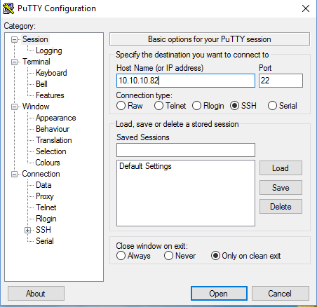

Figura 12 – PuTTY

Ao abrir a conexão será inicializado um terminal (Figura 13), onde será solicitado um usuário (user) para autenticação. Recomenda-se autenticar com o usuário root, logo em seguida será requisitada a senha do computador embarcado. E por fim, para reiniciar o computador embarcado, digite o comando *reboot* no terminal.

**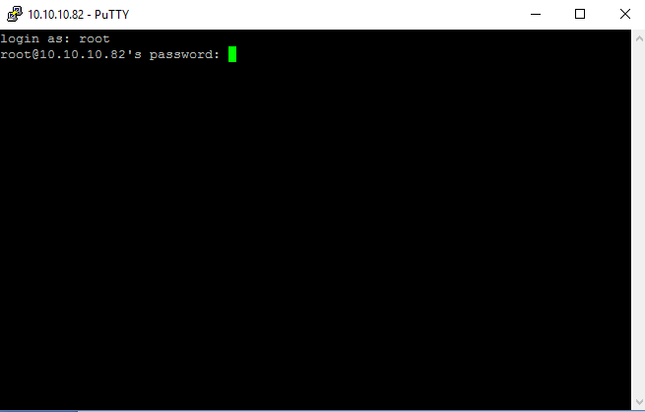**

Figura 13 - Terminal SSH com experimento

## Verificação e reinício do serviço

Para verificar os se os serviços do laboratório remoto estão rodando, basta usar o comando “*ps –aux | grep node”* que ira verificar os processos rodando referente ao servidor web Node.JS responsável por executar o serviço da aplicação. Caso o serviço esteja rodando, o resultado será algo similar a Figura 14 que exibe o usuário e número do processo em execução. Neste caso o processo PID 2434.



Figura 14 - Verificação do serviço

Ações de iniciar, pausar ou verificar status do serviço podem serem executadas usando os comandos *“service convecao start|stop|status”.*

## Manutenção do streaming de vídeo

O vídeo é transmitido pelo software Motion. Para instalação do software pode-se fazer seu download via repositório através do comando *“apt-get install motion”* e acessar os arquivos de configurações *motion* e *motion.conf* através de algum editor de código no diretório */etc/default/motion* definindo o parâmetro *start\_motion\_deamon* para o valor *yes.*

As configurações relacionadas a qualidade da imagem e a transmissão ficam disponíveis no arquivo motion.conf no diretório /etc/motion/. Ainda para inicio da transmissão os parâmetros *deamon* e *webcam\_localhost* devem ser mudados para *on* e *off*, respectivamente.

## Mapa dos Registradores ModBus

Mapa dos Registradores ModBus do Recurso de Hardware. Todos os registradores são de 16 bits e os endereçamentos mostrados neste documento são em hexadecimais. Não é permito ler ou escrever mais que 120 registradores em uma só transação, isto por causa do erro relativo da taxa do baudrate do aparelho.

|  |  |  |  |
| --- | --- | --- | --- |
| **Registradores de Identificação** | | | |
| **Endereço** | **Tipo de Acesso** | **Descrição** |
| 0x0 | Leitura | Identificador do modelo do aparelho. Valor em ASCII |
| 0x1 | Leitura | Versão do modelo do aparelho. Valor em ASCII |
| 0x2 | Leitura | Versão do firmware. Valor em ASCII. O formato da versão é x.y, porém o será enviado sem o ponto decimal. Exemplo: versão 1.0 será transmitido 10. |

|  |  |  |  |
| --- | --- | --- | --- |
| **Registradores de Trabalho** | | | |
| **Endereço** | **Tipo de Acesso** | **Descrição** |
| 0x10 | Leitura | Quantidade de termômetros gerenciados pelo recurso de hardware. |
| 0x11 | Leitura | Ação do recurso de hardware.  Sinaliza uma ação que o recurso de hardware está fazendo no momento. Uma ação pode ser um experimento em andamento, ou uma configuração nos termômetros. O recurso de hardware somente faz uma ação por vez, logo esse registrador deve ser consultado antes de emitir uma nova ação.   * 0: O recurso de hardware não está fazendo nada; * 1: O recurso de hardware está fazendo uma experiência ou uma configuração nos termômetros. |
| 0x12 | Leitura | Status do experimento.   * 0: Sinaliza que o experimento ou processo de configuração dos termômetros foi feito com sucesso; * 1: Não foi possível se comunicar pelo menos com um termômetro; * 2: Pelo menos um dos termômetros deu erro de leitura de temperatura, ou a mesma ficou fora dos limites de trabalho; * 3:Pelo menos um dos termômetros indicou superaquecimento. |
| 0x20 | Leitura/Escrita | Tempo de experimento em segundos. Lê ou atualiza o tempo de experimento. Por padrão é de 30 segundos. Valor válidos entre 10 segundos a 300 segundos (5 minutos). Um experimento somente é iniciado caso não esteja rodando o tempo de esfriamento. Caso deseja ignorar esta condição envie um comando de reset. |
| 0x21 | Leitura/Escrita | Tempo em segundos para resfriamento do experimento. Lê ou atualiza o tempo de resfriamento. Por padrão é de 30 segundos. Valor válidos entre 0 (sem tempo de resfriamento) a 300 segundos (5 minutos). |
| 0x22 | Leitura/Escrita | Temperatura limite para evitar superaquecimento. Valor deve ser em graus Celsius entre 10°C a 70°C. |
| 0x23 | Escrita | Comando para dar início ao experimento. O valor enviado é irrelevante, por padrão envie o valor 0. |
| 0x24 | Escrita | Comando para parar experimento. O valor enviado é irrelevante, por padrão envie o valor 0. |
| 0x25 | Escrita | Comando para cancelar o comando de espera para resfriamento. Este comando também limpa o status do experimento. O valor enviado é irrelevante, por padrão envie o valor 0. |
| 0x30 | Escrita | Comando para configurar os termômetros a usarem grandezas de temperaturas em graus Celsius ou em graus Fahrenheit. Valor a ser enviado:   * 0: O tipo de grandeza será determinado pelo jumper do termômetro; * 1: O tipo de grandeza será em graus Celsius; * 2: O tipo de grandeza será em graus Fahrenheit. |
| 0x31 | Escrita | Comando para limpar as estatísticas de temperatura mínimas e máximas dos termômetros. O valor enviado é irrelevante, por padrão envie o valor 0. |
| 0x40 | Escrita | Aciona ou desliga o rele desejado. O Bit 0 é para o rele 1, e o bit 2 é para o rele 2. O bit desligado desliga o rele e o bit ligado aciona o rele. |
| 0x50 | Escrita | Controle de servo motor de aeromodelismos. Controla a velocidade de um servo motor de rotação continua, ou o ângulo do eixo de um servo tradicional. O valor a ser enviado deve ser em microsegundos:   |  |  |  |  | | --- | --- | --- | --- | | **Tempos** | **Servo normal** | | **Servo de modo continuo** | | 1000ms | | 0 graus | Máxima velocidade sentido anti-horário | | 1250ms | | 45 graus | Média velocidade sentido anti-horário | | 1500ms | | 90 graus | Parado | | 1750ms | | 135 graus | Média velocidade sentido horário | | 2000ms | | 180 graus | Máxima velocidade sentido horário | |

|  |  |  |  |
| --- | --- | --- | --- |
| **Registradores dos Termômetros** | | | |
| **Endereço** | **Tipo de Acesso** | **Descrição** |
| 0x400 | Leitura | Status de Comunicação   * 0: Sem comunicação com o termômetro. O mesmo não está conectado, ou está desligado, ou não há dispositivo neste endereço. * 1: O termômetro recebeu uma função que não foi implementada; * 2: Foi acessado a um endereço de registrador inexistente; * 3: Foi tentado gravar um valor inválido no registrador do termômetro; * 4: Um irrecuperável erro ocorreu enquanto o termômetro estava tentando executar a ação solicitada; * 5: Comunicação estabelecida com sucesso. |
| 0x401 | Leitura | Status do termômetro  Bit[4]: Em que grandeza o termômetro está trabalhando:   * 0: Graus Celsius; * 1: Graus Fahrenheit.   Bits[3:0]: Status do sensor:   * 0: Sinaliza que o termômetro está lendo pela primeira vez o sensor. Isto somente acontece no momento que o termômetro é ligado. * 1: O termômetro já contém o valor convertido; * 2: Sinaliza um erro, indica que o valor está abaixo da escala permitida pelo termômetro; * 3: Sinaliza um erro, indica que o valor está acima da escala permitida pelo termômetro; |
| 0x402 | Leitura | Valor em graus, dependo da grandeza selecionada, valor multiplicado por 10 |
| 0x403 | Leitura | Valor mínimo em graus alcançado a partir do reinício da estatística, valor multiplicado por 10 |
| 0x404 | Leitura | Valor máximo em graus alcançado a partir do reinício da estatística, valor multiplicado por 10 |

O endereço de 0x400 a 0x404 acessam o primeiro termômetro, e os endereços:

0x404 = 0x400, porém acessa o segundo termômetro;  
0x405 = 0x401, porém acessa o terceiro termômetro.

## Terminal

O Recurso de Hardware oferece um terminal para emitir comandos semelhantes ao prompt do DOS. Conecte o RH ao uma porta UART e abra uma conexão a 115200 bps, para saber os comandos digite “help” no prompt.

## Diagrama dos circuitos

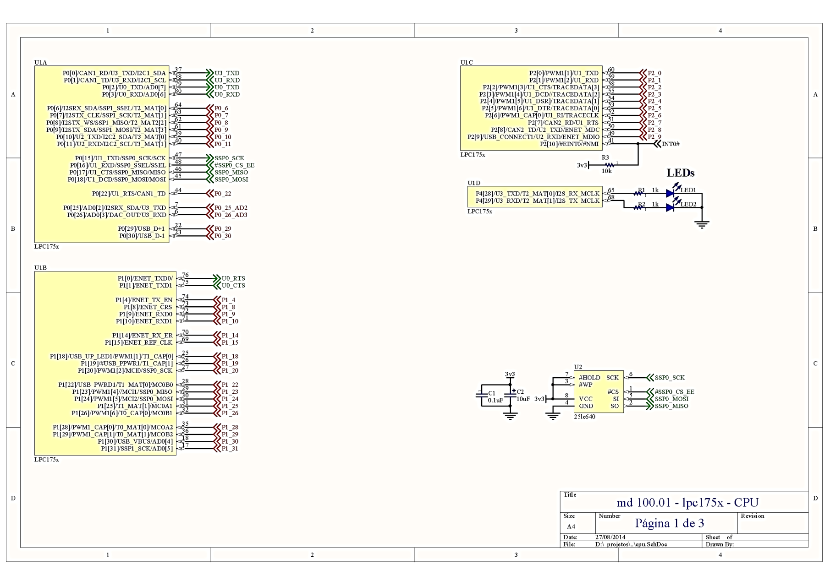

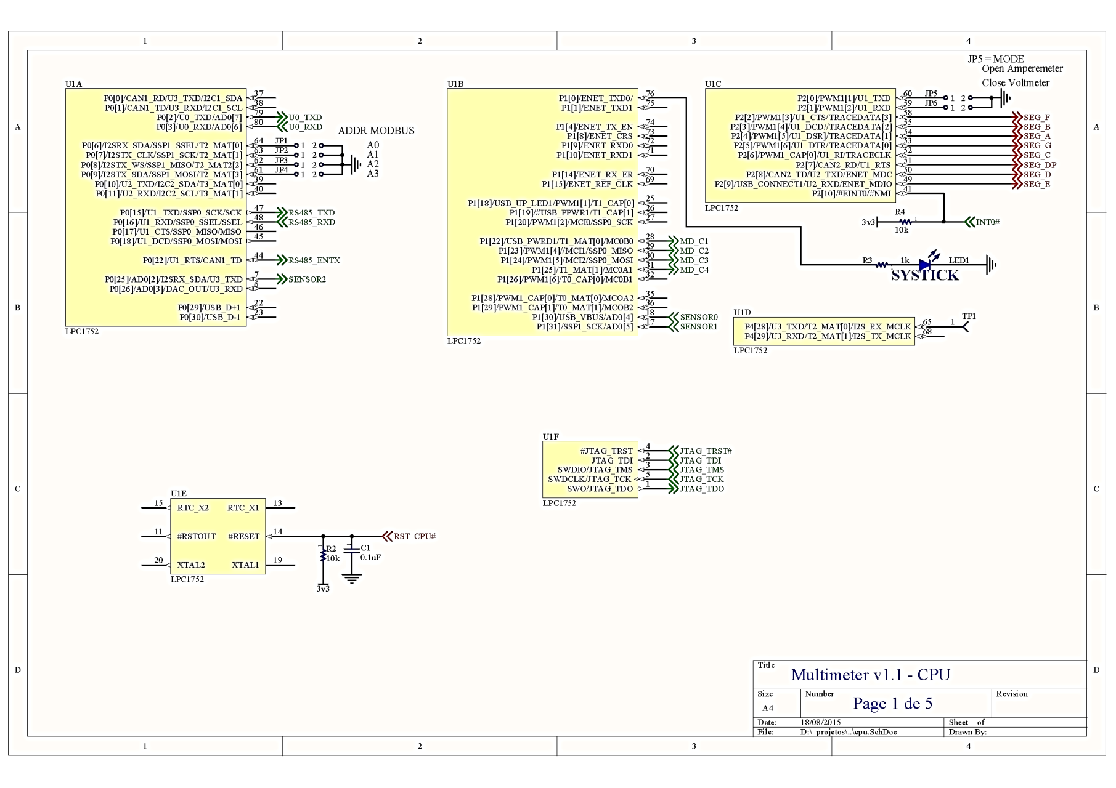

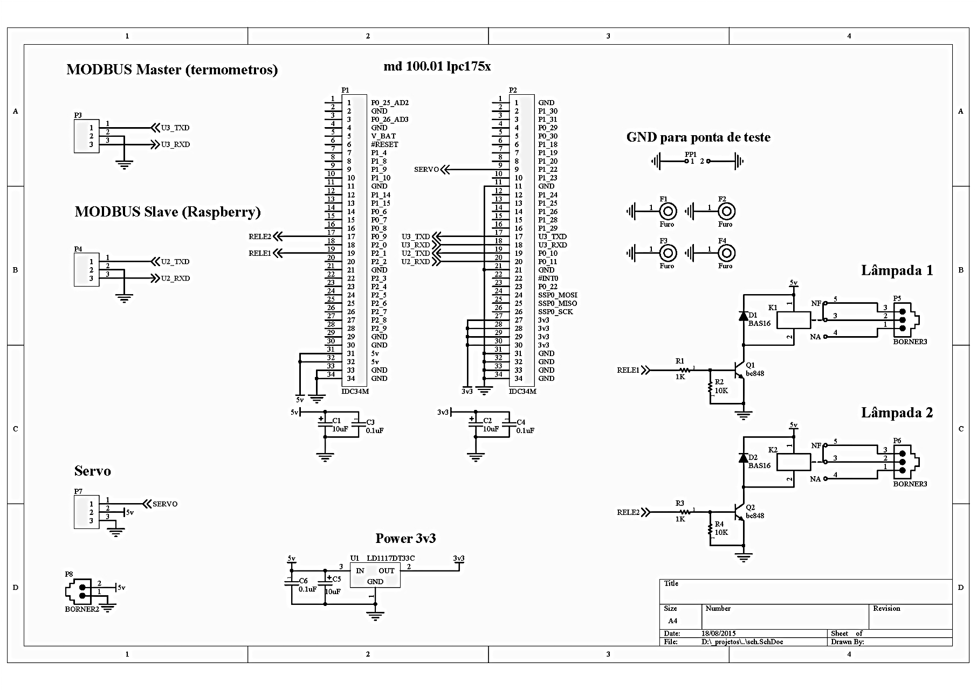

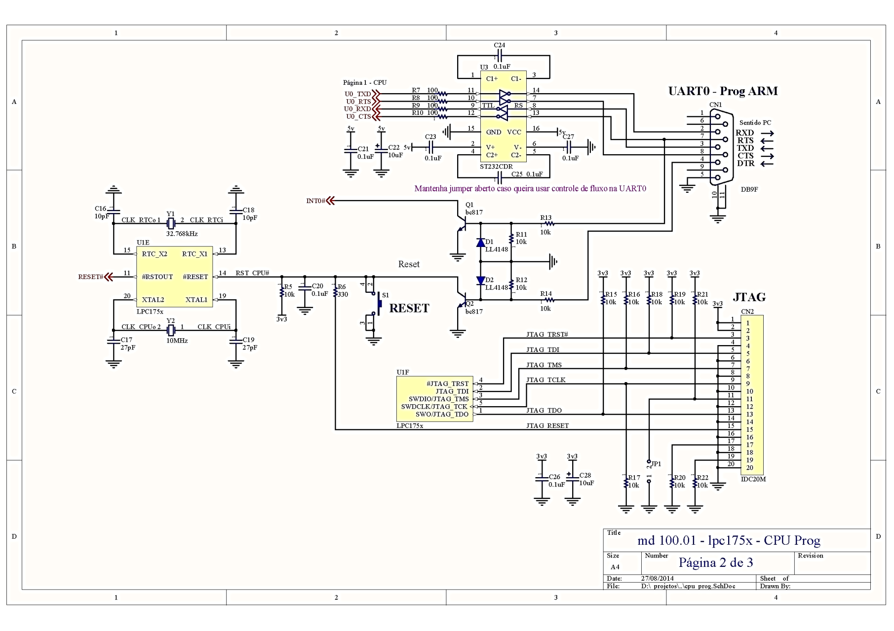

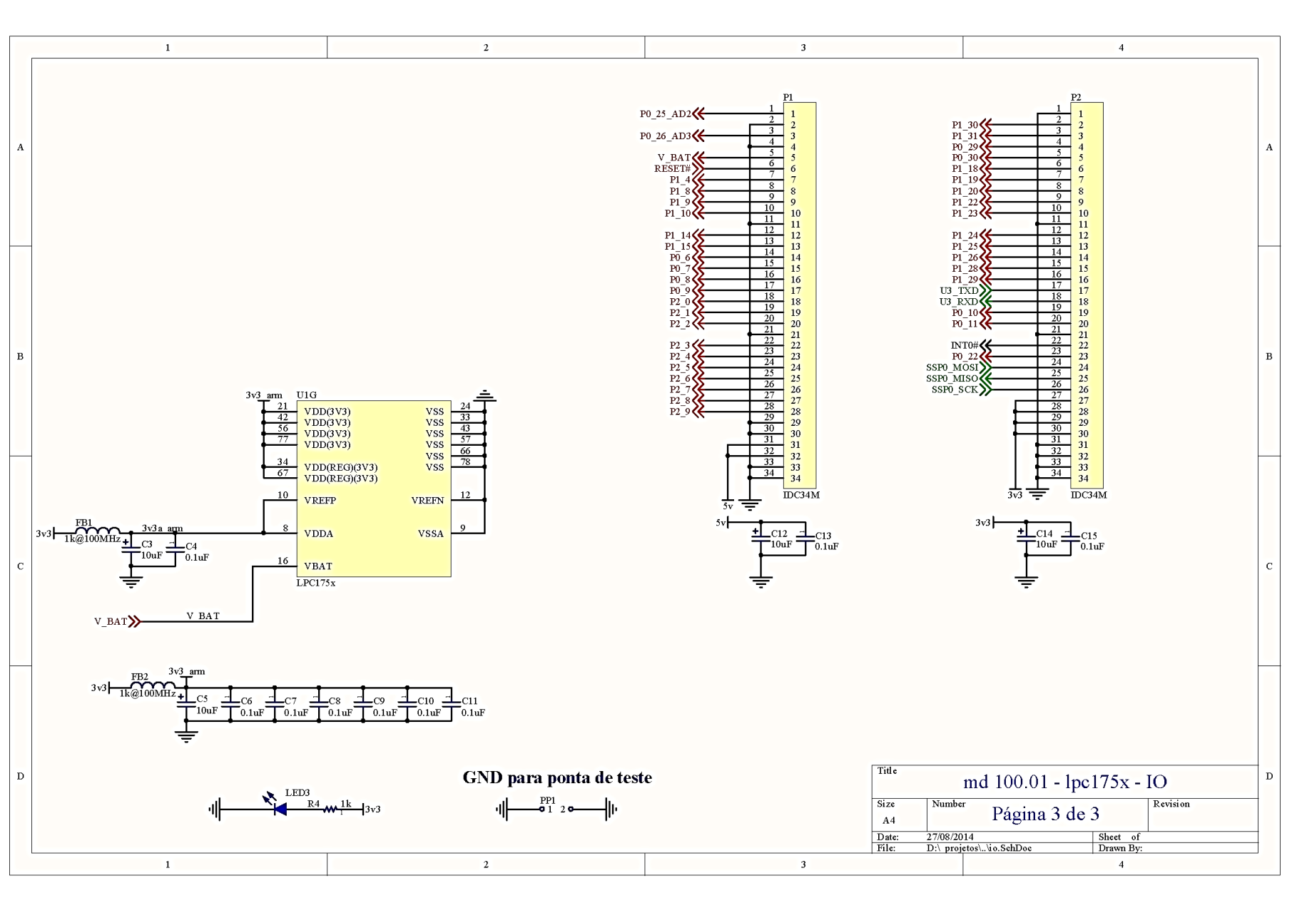

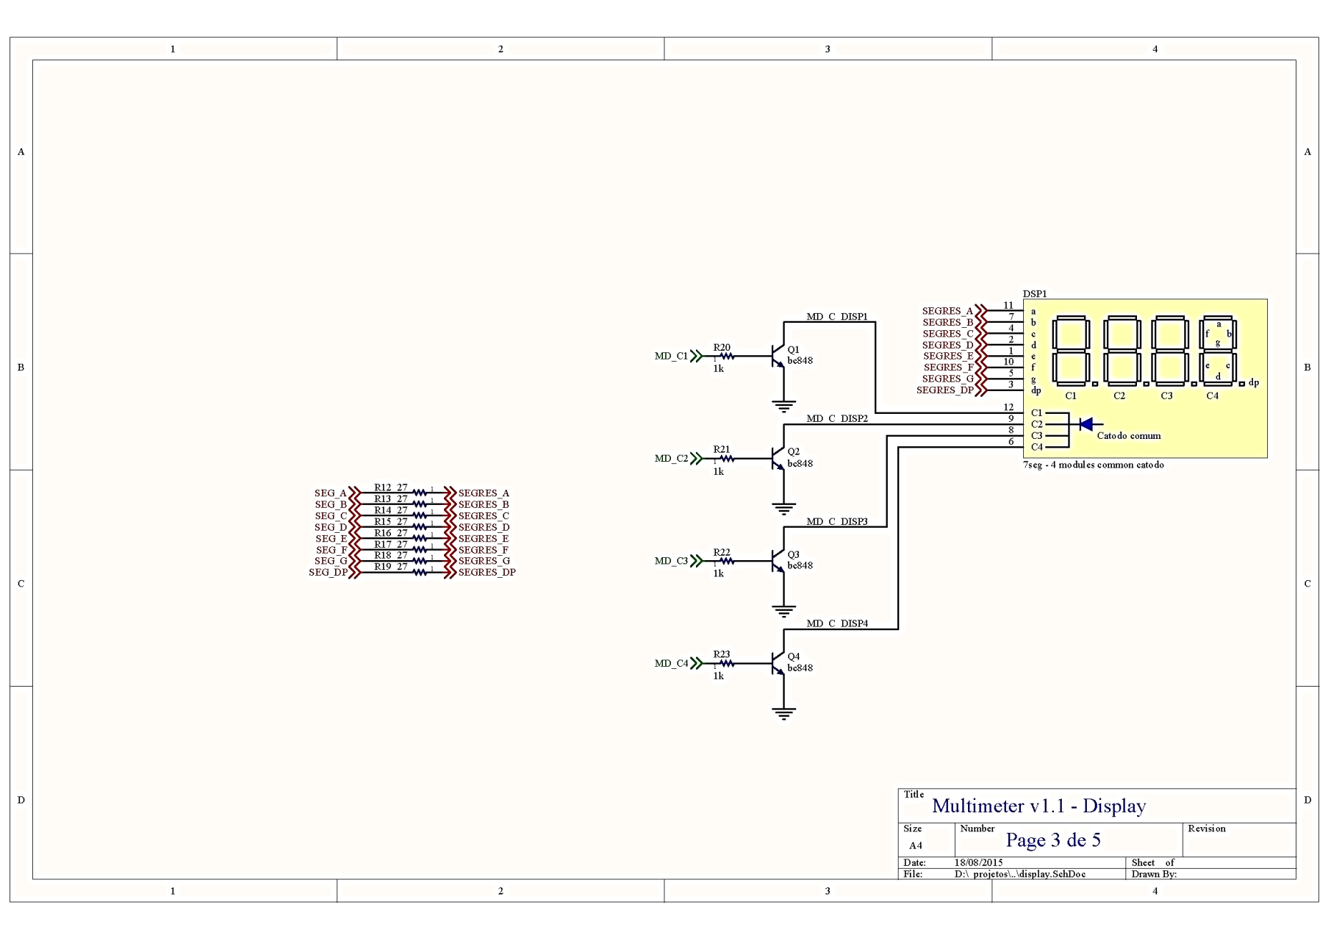

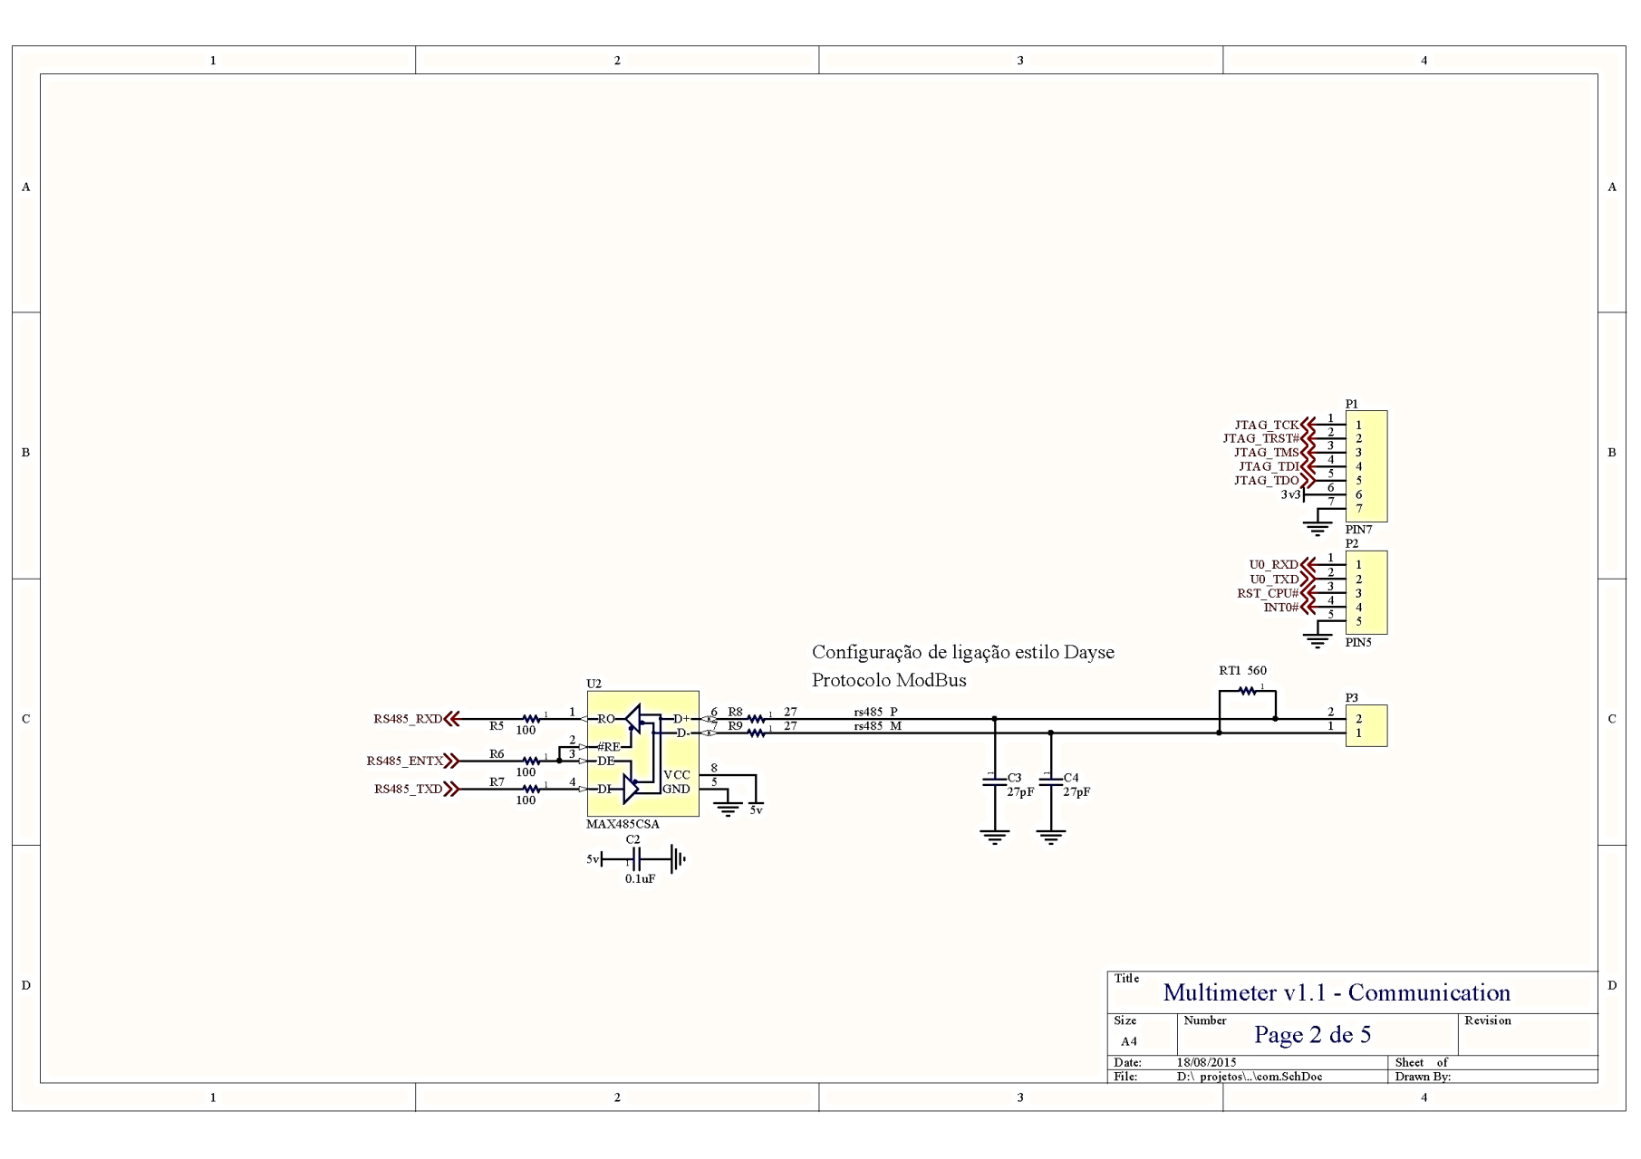

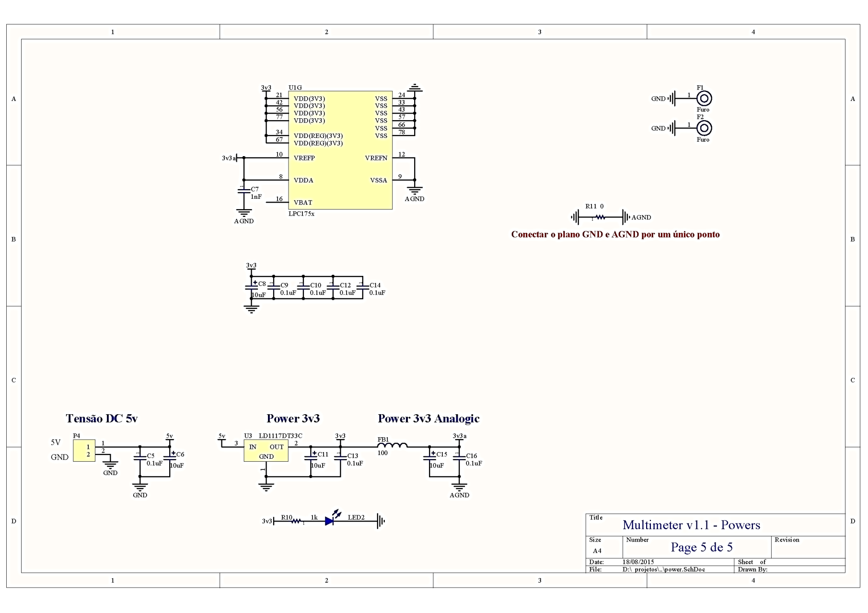

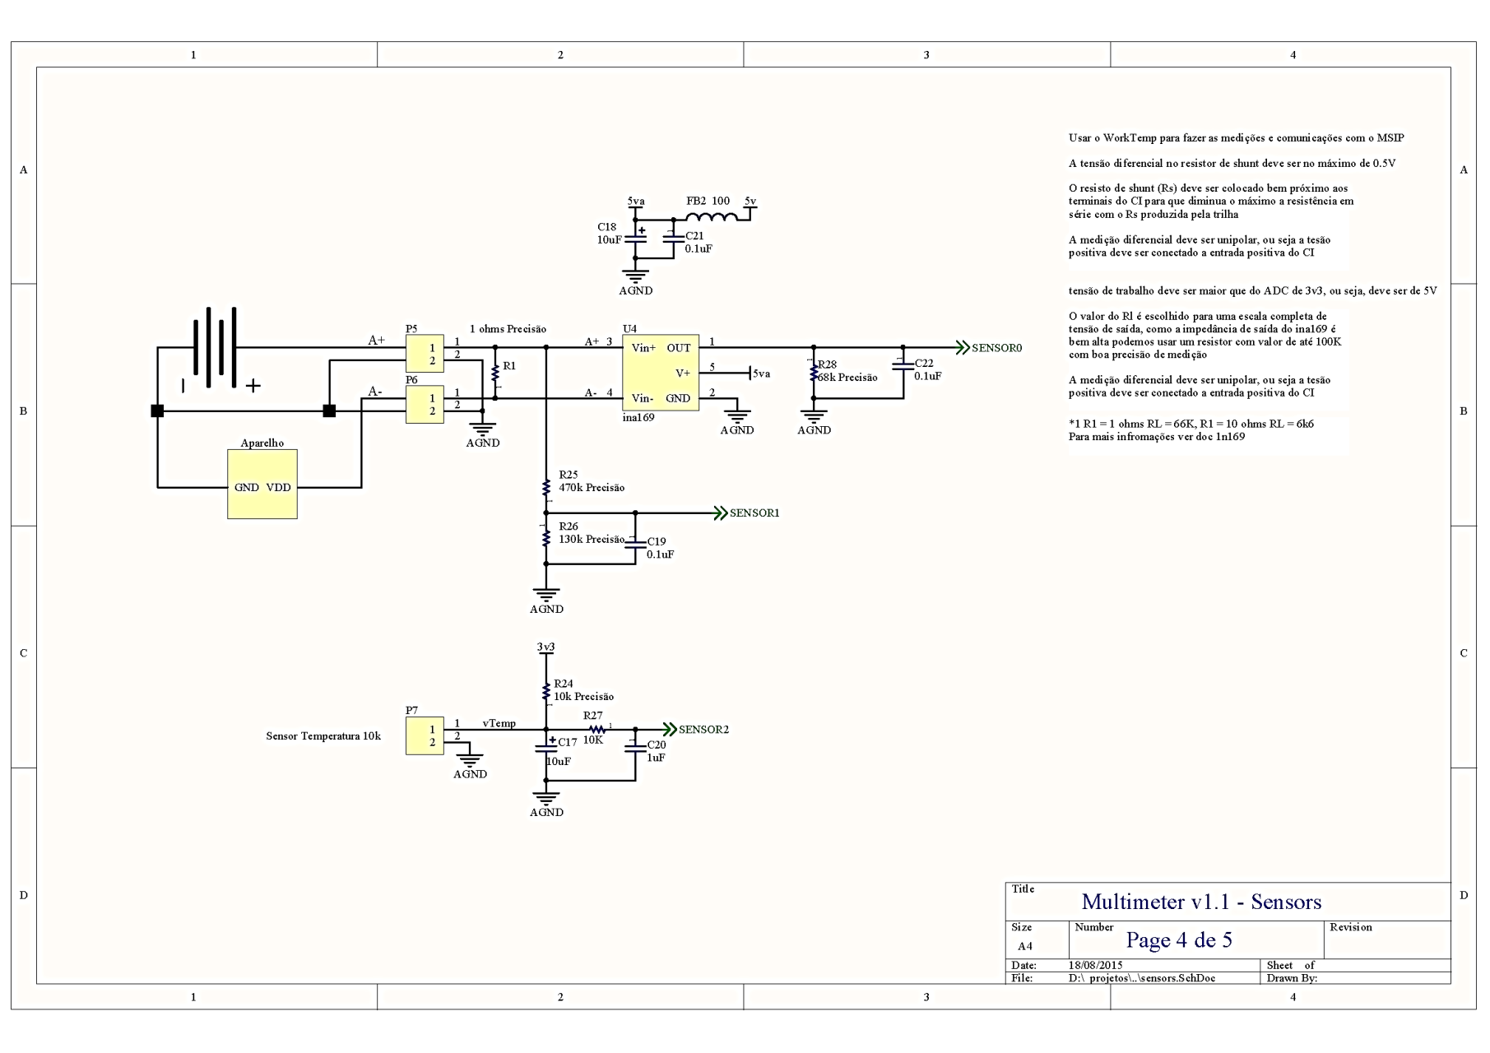

## Montagem em 3D dos Experimentos Remotos

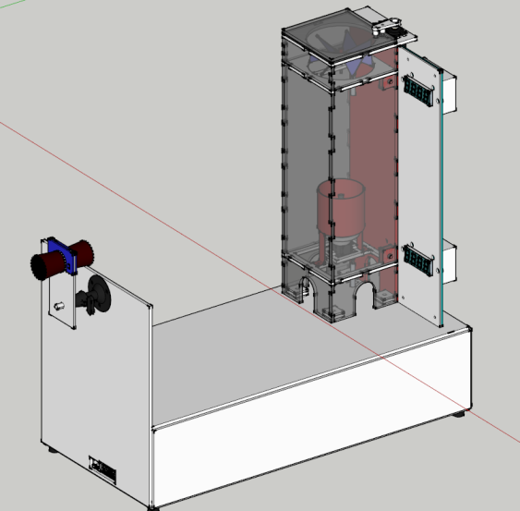

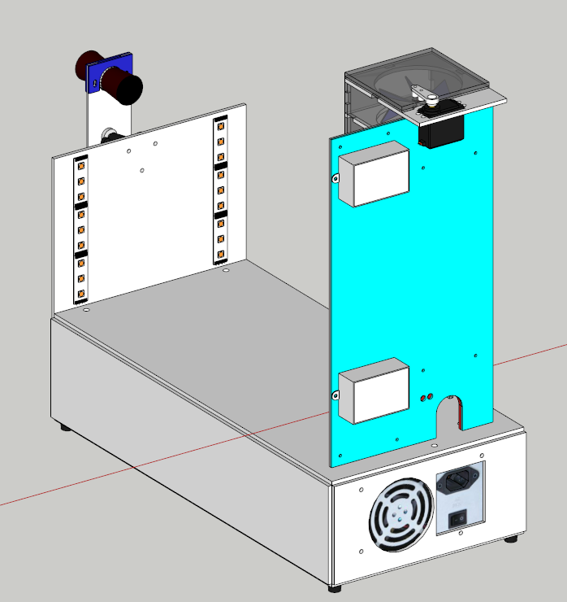

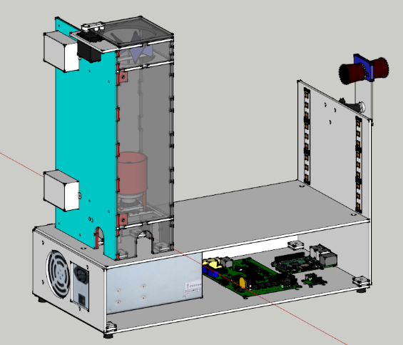

1. DOI: 10.1109/REV.2015.7087292 [↑](#footnote-ref-0)
2. O RaspberryPi é um computador é baseado em um system on a chip (SoC) Broadcom BCM2835, que inclui um processador ARM1176JZFS rodando a 700 MHz, GPU VideoCore IV, e 512 MB de memória RAM em sua última revisão. O Raspeberry PI foi desenvolvido no Reino Unido pela Fundação RaspberryPi. [↑](#footnote-ref-1)
3. Modbus é um protocolo de comunicação de dados utilizado em sistemas de automação industrial. É um dos protocolos mais utilizados em redes de Controladores lógicos programáveis (PLC) para aquisição de sinais (0 ou 1) de instrumentos e comandar atuadores. É de utilização livre e sem taxas de licenciamento. [↑](#footnote-ref-2)
4. http://www.go-lab-project.eu/ [↑](#footnote-ref-3)
5. http://www.lavrsen.dk/foswiki/bin/view/Motion/WebHome [↑](#footnote-ref-4)